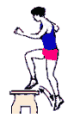

**Horizontalsteigen**

**Material:** Bank, Kastenoberteil, kl. Kasten

**Bewegungsausführung: (mittel)**

Steige die Bank in folgender Reihenfolge hinauf und wieder hinunter: Rechter Fuß hoch – linker Fuß hoch – rechter Fuß hinunter – linker Fuß hinunter – rechter Fuß hinauf - ….

Gezählt wird einmal hoch und runter als 1.

**Variationen:**

Leicht: Kastenoberteil anstatt Bank

Schwer: kleiner Kasten

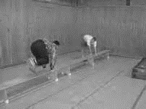 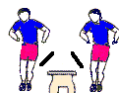

**Banksprung**

**Material:** Bank

**Bewegungsausführung: (mittel)**

Die Füße werden mit der Fußspitze parallel zur Bank aufgestellt. Beide Hände umgreifen die Bank. Dann wird mit beiden Beinen seitlich die Bank ohne Drehung die Bank übersprungen. Ohne Zwischensprung wird dann wieder auf die andere Seite seitlich zurückgesprungen. Die Arme stützen dabei und erleichtern das Springen. Gezählt wird jeder Sprung

**Variationen:**

Leicht: seitliche Beidbeinsprünge über zwei Linien ohne Stützen

Schwer: seitliche Beidbeinsprünge über eine Bank ohne Stützen der Hände, aber mit Zwischensprung

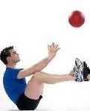

**Ballwurf**

**Material:** Basketball, Volleyball, Medizinball, kleine Matte

**Bewegungsausführung:**

Im Sitz wird der Basketball mit beiden Händen vor dem Körper gehalten.

Der Ball wird zur Brust herangezogen und im ca. 45° Winkel nach vorne-oben zum Partner / Wand geworfen.

Die Füße sind von der Matte angehoben. Ober- und Unterschenkel bilden einen 90° Winkel.

**Variationen:**

Leicht: Volleyball

Schwer: Medizinball (ggf. + aufgesetzte Füße)

**Liegestütz**

**Material**: kl. Matte, Kasten

**Bewegungsausführung: (mittel)**

Die Hände stützen schulterbreit auf dem Kasten auf. Die Arme sind gestreckt. Unterschenkel, Oberschenkel und Rumpf bilden eine Linie. Die Arme knicken im Ellbogengelenk soweit ein, bis zwischen Unter- und Oberarm ein rechter Winkel entsteht.

**Variationen:**

Leicht: Liegestütz auf den Knien anstatt auf den Füßen

Schwer: Füße auf dem Kasten, Hände auf der Matte

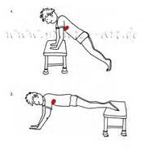

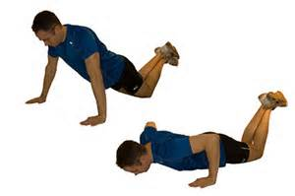

**Bankdrücken**

**Material:** Bank, gr. Kasten, kl. Kasten, Reuterbrett

**Bewegungsausführung: (leicht)**

Die Bank wird auf Schulterhöhe mit beiden Händen angehoben und über den Kopf gedrückt bis die Arme gestreckt sind. Dann die Bank langsam wieder auf Schulterhöhe absinken lassen und wieder nach oben drücken

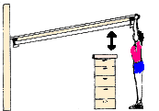

**Variationen:**

Mittel: auf die Bank wird ein Reuterbrett als Zusatzgewicht gelegt. Der Partner achtet auf die sichere Lage des Brettes

Schwer: Die Bank wird im sitzen gedrückt (kleiner Kasten als Ablage)

**4 – Felder – Sprung**

**Material:** 4 Linien aus Klebeband

**Bewegungsbeschreibung: (leicht)**

Beidbeinsprünge von 1 nach 2 nach 3 nach 4, ohne dabei die Linien zu berühren. Gezählt wird ein kompletter Umlauf (1- 4)

**Variation:**

Mittel: einbeinig (starkes Bein)

Schwer: einbeinig (schwaches Bein)

①

④

③

②

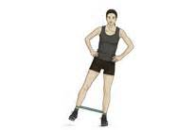

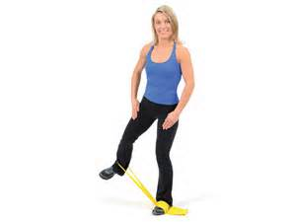

Abduktion

**Material:** Therabänder in verschiedenen Stärken

**Bewegungsausführung:** (leicht – mittel – Schwer)

Das Theraband wird um beide Fußgelenke gelegt und auf leichte Spannung gebracht. Dann wird das rechte Bein maximal weit zur Seite abgestreckt, so dass das Bein wieder kontrolliert zurückgeführt werden kann. Das Terraband sollte bei der gesamten Bewegung immer gespannt sein.

**Variationen:**

Je nach Widerstand des Terrabandes



**Bizepscurls**

**Material:** Tupes, Kurzhanteln

**Bewegungsausführung:** (mittel)

Die Kurzhanteln werden leicht neben dem Körper gehalten. Die Handflächeninnenseiten zeigen nach vorne. Die Hanteln werden durch Anspannen des Bizeps nach oben bis auf Brusthöhe gehoben. Im Anschluss werden die Hanteln wieder bis zu einem Oberarm-Unterarm-Winkel von 90° langsam heruntergeführt.

**Variationen:**

Leicht: Tupes anstatt Kurzhanteln

Schwer: doppelte Kurzhantelgewicht

